演講先修“贏”
健言社（台北）主辦
透過練習、體驗，演講輕鬆學!
~ 先修先贏，上台一定行 ~

上課時間: 99/07/03 (六) 9:00 am ~16:30 pm
上課地點:台北市中山北路二段59巷21號2樓B 室（中山活動中心）
(捷運雙連站，國賓飯店後方，中安公園旁，詳細位置圖請參閱背面)
費用: 1.本社社友（繳交全期社費者）先修價＄300元
2.友社社友&社會人士＄500元
報名截止日期: 06/17（為保證學習效果，僅收15名，先報先贏）
課程內容: ★如何閃亮豋場?
★如何解題、破題
★如何「言之有物」－架構內容?
★如何精采Ending?
授課講師:彭瑞蘭
報名電話: 115期社長 林愛容0920-502532
115期教育副社長 張乾龍0919-851340
115期教育組組長 游順富0920-252083

彭瑞蘭講師
經歷:
- 現任健言社講師 ● 現任健言社教育監委
- 現任各才藝班兒童口才老師 ● 現任聯合報兒童口才老師
- 現任聯合報口才&主持人訓練講師 ● 現任救國團幽默口才、人際溝通班老師
- 現任救國團兒童口才及團康遊戲帶領老師
- 現任各企業、學校口才表達&主持教育訓練講師
授課經歷:
聯合報,救國團, 各健言社, 諄言社、慈濟功德會, 大華技術學院,長庚大學,南山人壽, 錠嵂
保險, 士林社大, 空大達言社，一飛印媒體資訊，立德印刷,啟威貿易, 向邦企業,美德向邦（股）,凱聚公司, 森柏公司,善誠公司、集思會、願景國際網路、人采風協會、艾斯教育機構、格登教育機構、吉而斯才藝中心、元智大學、標點作文、藥師公會、財經法企合會、純青基金會、西藥代理商公會，成功工商、伯朗講堂、浙江杭大口才社, 浙江義烏洋洋健言社、浙江義烏市南福園飯店
主持經歷 :
曾主持園遊會、晚會、婚禮、開幕儀式、××成立大會、交接典禮、會員大會、產品說明會、婚友聯誼活動、競賽活動. 服裝發表會...等上百場大小型活動.
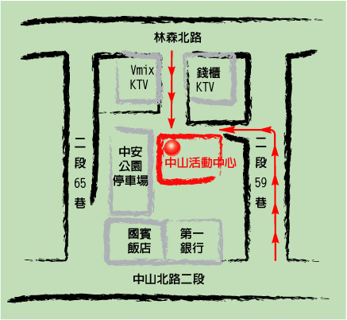
上課位置圖 :

